基于 Q-Learning 算法的走迷宫智能体复现与分析
xxx(name)
摘要
强化学习作为机器学习的重要范式, 通过 Agent 与环境的交互, 依据奖励信号学习最优行为策略, 在机器人控制、自动驾驶、大模型训练等领域取得显著成功。Q-learning 是由 Watkins 于 1989 年提出的无模型强化学习算法, 其核心在于直接估计状态-动作价值函数, 而无需显式建模环境动态。1992 年 Watkins 与 Dayan 共同给出 Q-learning 在离散状态-动作空间下的严格收敛性证明, 本文旨在复现其推导并设计对应实代码实验, 验证其在满足学习率衰减条件与无限探索的条件下, Q 值以概率 1 收敛到最优值。
本文以走迷宫问题为应用载体，完整复现 Q-learning 算法，并基于马尔可夫决策过程框架构建实验环境。迷宫采用 $6×6$ 网格,包含起点、终点、墙壁及陷阱等元素, Agent 可执行上、下、左、右四个离散动作。环境奖励函数设计为:到达终点+10，撞墙或踩陷阱- 10，每步移动-1，以鼓励智能体寻找最短路径。智能体采用 $ε$-greedy 策略平衡探索与利用, 初始探索率设为 1.0 , 并随回合数以 0.995 的衰减率逐渐降低至 0.01 , 以保证在训练后期充分利用已学知识。Q 值表初始化为零, 更新时采用标准贝尔曼方程, 学习率 $α=0.1$ ,折扣因子 $γ=0.9$ 。训练共进行 500 回合,每回合最大步数限制为 100 步。
实验结果表明, 算法在约 80 回合后成功率即达到 100%, 平均每回合奖励从初期的-600提升至接近 0 ，平均步数从 52.52 步下降至 11.33 步，最终学习到一条从起点 $(0,0)$ 到终点 $(5,5)$ 的 10 步最优路径。这一结果直观验证了 Q-learning 在有限 MDP 中的收敛性。此外，本文对关键超参数进行敏感性分析:探索率衰减过快(0.99)可快速收敛，但可能陷入次优；衰减过慢(0.999 )则导致过度探索，收敛缓慢；折扣因子 $γ=0.5$ 时 Agent 偏向 “短视”，学习效率略低于 $γ=0.9$ 或 0.99，但三种 $γ$ 值最终均能收敛，显示算法对折扣因子具有一定鲁棒性。这些实验与 Watkins-Dayan 收敛定理的条件(无限探索、学习率条件)相呼应，并凸显了离策略特性行为:策略($ε$-greedy)负责探索，目标策略负责学习最优值, 二者解耦使算法兼具稳定性和灵活性。
本研究不仅复现了经典 Q-learning 算法, 验证了其理论收敛性, 也为理解强化学习核心机制提供了实验支撑, 对后续研究具有参考价值。
关键词：强化学习；Q-Learning；马尔可夫决策过程；走迷宫； $ε$ -greedy 策略

一、研究背景与问题定义

1.1 问题背景与研究动机
强化学习 (Reinforcement Learning) 是机器学习的三大范式之一, 与监督学习和无监督学习并列。其核心思想是让 Agent 通过与 Environment 的持续交互, 基于环境反馈的奖励信号 (Reward) 学习最优的行为策略。这种学习范式模拟了人类和动物通过试错学习的过程, 在游戏博弈、机器人控制、自动驾驶等领域取得了显著成功。
Q-Learning 算法由 Christopher Watkins 于 1989 年在其博士论文中首次提出, 并于 1992 年与 Peter Dayan 合作发表了收敛性证明的经典论文 “Q-learning”。该算法属于无模型 (Model-free) 的时序差分 (Temporal Difference) 学习方法, 不需要预知环境的状态转移概率, 仅通过与环境交互获得的经验即可学习最优策略。^{[1][2]}
走迷宫问题是强化学习领域的经典基准问题, 它将复杂的决策问题简化为离散的状态空间和动作空间，便于理解和验证算法的有效性。智能体需要在迷宫中从起点导航到终点, 同时避开障碍物, 学习出一条最优路径。这一问题可以自然地建模为马尔可夫决策过程, 是验证 Q-Learning 算法的理想测试平台。
本文的研究目标是:(1)基于原始论文完整复现 Q-Learning 算法;(2)构建并训练走迷宫 Agent;(3)通过实验验证算法的收敛性；(4)分析关键超参数对算法性能的影响。

1.2 相关研究调研与文献方法介绍
Q-Learning 算法的理论基础源于动态规划中的贝尔曼最方程。Richard Bellman 于 1957 年提出的动态规划方法为序贯决策问题提供了数学框架, 但其要求完全已知环境的状态转移概率, 这在实际应用中往往难以满足。^{[5]}
为解决这一问题, 强化学习领域发展出了两类主要方法: 基于模型的方法 (Model-based) 和无模型方法 (Model-free)。Q-Learning 属于后者, 它通过采样的方式直接从与环境的交互经验中学习，无需建立环境的显式模型。^{[5]}
Watkins 和 Dayan (1992) 在论文 “Q-learning” 中严格证明了 Q-Learning 的收敛性。其核心定理指出: 在满足以下条件时, Q 值将以概率 1 收敛到最优值 $Q^{∗}$:
(1)所有状态-动作对被无限次访问；
(2)学习率满足随机逼近条件；
(3)奖励有界。
该证明采用了 Action-Replay Process 的构造方法,通过建立 $Q$ 值更新与一个人工构造的马尔可夫过程之间的对应关系，利用随机逼近理论完成了收敛性的严格证明。^{[1]}
Q-Learning 的一个重要特性是其 Off-policy 性质: 算法更新 Q 值时使用的是贪婪策略 (选择最大 Q 值),而实际执行时可以使用其他探索策略 (如 $ε$ -greedy)。这种解耦使得智能体可以在保证充分探索的同时, 仍能学习到最优策略。

1.3 本文符号说明
为便于后续讨论, 本文采用以下符号体系, 与原论文保持一致:
表1-3-1 基本符号说明
符号 | 说明
$S$ | 状态空间，表示智能体所有可能状态的集合。在走迷宫问题中，状态即为智能体在网格中的位置坐标(x, y)
$A$ | 动作空间，表示智能体可执行的所有动作的集合。本文设定 $A=\{$ 上，下， 左，右\}，共 4 个离散动作。
$s,x$ | 当前状态，表示智能体当前所处的位置。
$a$ | 当前动作，表示智能体选择执行的动作。
$s^{′},y$ | 下一状态，表示执行动作后转移到的新状态。
$r$ | 即时奖励，表示执行动作后环境给予的反馈信号。
$R_{x}(a)$ | 状态 $x$ 下执行动作 $a$ 的期望即时奖励， $R_{x}(a)=𝔼[r|x,a]$ 。
$R$ | 奖励上界常数,满足 $r_{n}≤R$ 对所有 $n$ 成立
$Q(s,a)$ | 状态-动作价值函数,表示在状态 $s$ 下采取动作 $a$ 并遵循最优策略所能获得的期望累积回报。
$V(s)$ | 状态价值函数,定义为 $V(s)=max⁡Q(s,a)$ ,表示状态 $s$ 的最优价值。
$α$ | 学习率,控制新信息覆盖旧信息的程度,取值范围 $(0,1]$ 。
$γ$ | 折扣因子,控制对未来奖励的重视程度,取值范围 $[0,1)$ 。
$ε$ | 探索率,在 $ε$ -greedy 策略中控制随机探索的概率。
$π$ | 策略函数,表示从状态到动作的映射, $π(s)$ 表示在状态 $s$ 下选择的动作。
$\{\backslash pi \}^\{ * \}$ | 最优策略，使得累积回报期望最大化的策略。
$Q^{∗}$ | 最优状态-动作价值函数,对应最优策略下的 $Q$ 值。

二、Q-Learning 核心原理
Q-Learning 是一种 Model-Free 的强化学习算法, 旨在让 Agent 在马尔可夫决策过程中通过学习找到最优策略。下面基于 Watkins 和 Dayan (1992) 的经典论文, 提取并整理了 Q-Learning 算法收敛性的完整理论推断过程。
目标: 证明在满足特定条件下, Q-Learning 算法估计的动作价值函数 $Q_{n}(x,a)$ 会以概率 1 收敛到最优动作价值函数 $Q^{{}^{∗}}(x,a)$ 。收敛性证明是强化学习理论的基石。它保证了只要我们给算法足够的时间和探索机会, 它最终一定能学会最好的策略。

2.1 问题定义与算法描述
环境模型:智能体在一个离散、有限的世界中移动，这是一个受控的马尔可夫过程。
- 状态 (State): $x_{n}∈X$
- 动作 (Action): $a_{n}∈A$
- 奖励 (Reward): $r_{n}$ ,其期望值 $r_{x}(a)$ 仅取决于状态和动作。
- 状态转移: 状态以概率 $P_{xy}[a]$ 从 $x$ 变为 $y$ 。
- 折扣因子: $γ(0<γ<1)$ ,表示未来奖励的现值折扣。
价值函数: 对于策略 $π$ ,状态 $x$ 的价值 $V^{π}(x)$ 定义为总折扣期望奖励。最优价值函数 $V^{{}^{∗}}(x)$ 满足 Bellman 最优方程:
 | $V^{∗}(x)=a⁡(R_{x}(a)+γy⁡P_{xy}[a]V^{∗}(y))$ | (1)
$Q$ 值: 定义为在状态 $x$ 执行动作 $a$ ,随后遵循策略 $π$ 的期望折扣奖励:
 | $Q^{π}(x,a)=R_{x}(a)+γy⁡P_{xy}[a]V^{π}(y)$ | (2)
最优 $Q$ 值记为 $Q^{{}^{∗}}(x,a)$ 。显然有 $V^{{}^{∗}}(x)=a⁡Q^{{}^{∗}}(x,a)$ 。
Q-Learning 更新规则: 在第 $n$ 次经历 (episode) 中,智能体观察状态 $x_{n}$ ,选择动作 $a_{n}$ ,观察新状态 $y_{n}$ 并获得奖励 $r_{n}$ 。Q 值更新公式如下:
 | $Q_{n}(x,a)=\{\begin{matrix}(1−α_{n})Q_{n−1}(x,a)+α_{n}[r_{n}+γV_{n−1}(y_{n})] & if x=x_{n} and a=a_{n} \\ Q_{n−1}(x,a) & otherwise \end{matrix}$ | (3)
其中:
$α_{n}$ 是学习率 $(0<α_{n}<1)$ 。
$V_{n−1}(y)=b⁡Q_{n−1}(y,b)$ 是智能体当前认为的状态 $y$ 的最大价值。
这个公式的核心思想是 “时序差分”。我们用当前的即时奖励 $r_{n}$ (短期收益)加上对未来价值的估计 $γV_{n−1}(y_{n})$ (长期收益)来更新旧的估计值。

2.2 收敛性定理
定理条件:
(1)奖励有界: $|r_{n}|≤R$ 。
(2)学习率条件:
 | $i=1∞⁡α_{n_{i}(x,a)}=∞,i=1∞⁡α_{n_{i}(x,a)}^{2}<∞,∀x,a$ | (4)
其中 $n_{i}(x,a)$ 表示动作 $a$ 在状态 $x$ 第 $i$ 次被尝试的时间步索引。学习率之和为无穷大保证能充分学习，平方和有限保证噪声逐渐减小，最终稳定。
(3)充分探索:所有状态 - 动作对(x，a)都被无限次地采样。
定理结论::
在上述条件下,当 $n→∞$ 时,以概率 1 收敛到最优解:
 | $Q_{n}(x,a)→1Q^{∗}(x,a),∀x,a$ | (5)

2.3 证明核心思想: The Action-Replay Process
证明的关键在于构造一个人工的控制马尔可夫过程, 称为动作回放过程 (Action-Replay Process, 简称 ARP)。
ARP 定义: 基于智能体在真实环境中经历的一系列 Episodes 序列以及对应的学习率序列 $α_{n}$ 。原论文使用 “Card Game” 进行类比: 每一段经历 $(x_{t},a_{t},y_{t},r_{t},α_{t})$ 被写在一张卡片上，所有卡片按时间顺序堆叠成无限高的牌堆。
ARP 的状态:由真实过程的状态 $x$ 和阶段 $n$ 组成，记为 $(x,n)$ 。AFIP 的动作: 与真实过程相同。
状态转移机制:
(1)若在 ARP 状态 $(x,n)$ 执行动作 $a$ 。
(2)从牌堆顶部向下查找，找到最近的一张记录了对 $(x,a)$ 操作的卡片(假设在第 $t$ 层)。
(3) 以概率 $α_{t}$ 回放该卡片。获得奖励 $r_{t}$ ，转移到状态 $(y_{t},t−1)$ 。以概率 $1−α_{t}$ 反面朝上: 丢弃该卡片，继续向下查找更早的卡片。若查到底部卡片(第 0 层)，过程进入吸收态,奖励为 $Q_{0}(x,a)$ 。
构造这个过程是因为 Q-Learning 的更新规则非常像在这个牌堆上进行动态规划。 证明的核心逻辑是: Q-Learning 更新的 $Q_{n}$ 值恰好等于 ARP 过程在层级 $n$ 的最优价值。当 $n$ 很大时, ARP 过程统计上的转移概率和奖励会收敛到真实环境,因此 Q-Learning 的 $Q_{n}$ 会收敛到真实环境的最优 $\{Q\}^\{ * \}$ 。

2.4 关键引理推导

2.4.1 引理 A: Qₙ( x, a) 是 ARP 的最优动作值
描述: $Q_{n}(x,a)$ 恰好是 ARP 状态 $(x,n)$ 下动作 $a$ 的最优动作价值。
 | $Q_{n}(x,a)=Q_{ARP}^{∗}(⟨x,n⟩,a)$ | (6)
证明思路 (归纳法):
(1) $n=0$ 时， $Q_{0}(x,a)$ 是初始值，也是 ARP 底层的唯一可能价值。
(2)归纳假设:假设对于某个 $n−1(n≥1)$ ，有: $Q_{n−1}(x,a)=Q_{ARP}^{{}^{∗}}(⟨x,n−1⟩,a),∀x,a.$
(3)归纳步骤:
若 $x≠x_{n}$ 或 $a≠a_{n}$ : 此时在 ARP 中执行动作 $a$ 与在状态 $⟨x,n−1⟩$ 中执行相同，因为第 $n$ 层没有新的 episode 匹配该状态-动作对。因此:
 | $Q_{ARP}^{∗}(⟨x,n⟩,a)=Q_{ARP}^{∗}(⟨x,n−1⟩,a)=Q_{n−1}(x,a)=Q_{n}(x,a)$ | (7)
其中最后一个等式成立是因为 $Q_{n}(x,a)$ 在未更新时保持不变。
若 $x=x_{n}$ 且 $a=a_{n}$ : 在 ARP 中,从状态 $⟨x_{n},n⟩$ 执行动作 $a_{n}$ 时,根据构造,有两种可能: 以概率 $1−α_{n}$ 等同于从 $⟨x_{n},n−1⟩$ 执行动作 $a_{n}$ ; 或以概率 $α_{n}$ 重放 episode $n$ ,得到即时奖励 $r_{n}$ 并转移到状态 $⟨y_{n},n−1⟩$ 因此,该动作的最优值满足 Bellman 方程:
 | $Q_{ARP}^{∗}(⟨x_{n},n⟩,a_{n})$ | ()
 | $=(1−α_{n})Q_{ARP}^{∗}(⟨x_{n},n−1⟩,a_{n})$ | ()
 | $+α_{n}[r_{n}+γV_{ARP}^{∗}(⟨y_{n},n−1⟩)]$ | (8)
利用归纳假设, $Q_{ARP}^{{}^{∗}}(⟨x_{n},n−1⟩,a_{n})=Q_{n−1}(x_{n},a_{n})$ ,且 $(V_{ARP}^{{}^{∗}}(⟨y_{n},n−1⟩)=V_{n−1}(y_{n}))$ 。代入得:
 | $Q_{ARP}^{∗}(⟨x_{n},n⟩,a_{n})=(1−α_{n})Q_{n−1}(x_{n},a_{n})+α_{n}[r_{n}+γV_{n−1}(y_{n})]$ | (9)
这正是 Q-learning 更新公式所定义的 $Q_{n}(x_{n},a_{n})$ 。因此归纳完成。

2.4.2 引理 B: ARP 收敛到真实过程
这一组引理证明当层级 $n→∞$ 时, ARP 的统计特性趋近于真实环境。也就是说采样次数足够多, 对期望的估计会越来越准
**_引理 B.1: 折扣序列的有限性_**
描述: 一个折扣、有界奖励、有限马尔可夫过程。从任意起始状态 $x$ 出发,执行任意 $s$ 个动作所获得的值,与执行这 $s$ 个动作后再执行任意后续策略所获得的值之差,当 $s→∞$ 时趋于 0 。
证明: 设执行 $s$ 个动作 $a_{1},…,a_{s}$ 后,后续策略为 $π$ 。则完整无限序列的值为:
 | $Q(x,a_{1},…,a_{s},π)=Q(x,a_{1},…,a_{s})+γ^{s}y_{s+1}⁡P_{y_{s}y_{s+1}}[a_{s}]V^{π}(y_{s+1})$ | (10)
其中 $y_{s}$ 是第 $s$ 步后的状态。忽略后续部分带来的误差为:
 | $δ=γ^{s}y_{s+1}⁡P_{y_{s}y_{s+1}}[a_{s}]V^{π}(y_{s+1})$ | (11)
由于所有奖励有界 $|r_{n}|≤R$ ,状态值也有界:
 | $|V^{π}(y)|≤\frac{R}{1−γ}$ | (12)
因此,
 | $|δ|≤γ^{s}\frac{R}{1−γ}→0 当 s→∞$ | (13)
**_引理 B.2:执行s 步后跌至低层的概率可任意小_**
描述: 对于任意层级 $l$ ,存在一个更高的层级 $h$ ,使得从 $h$ 开始执行 $s$ 步动作后, 层级掉到 $l$ 以下的概率可以任意小。
证明: 固定状态-动作对 $(x,a)$ 。定义 $i_{h}$ 为满足 $n^{i}(x,a)≤n$ 的最大 $i,i_{l}$ 为满足 $n^{i}(x,a)≥l$ 的最小 $i$ 。从层 $n>l$ 执行一次动作 $a$ 后,跌至低于 $l$ 的概率等于在搜索匹配卡片过程中最终重放的卡片索引小于 $i_{l}$ 的概率。根据 ARP 的构造,该概率为:
 | $[i=i_{l}i_{h}⁡(1−α_{n^{i}})]j=0i_{l}−1⁡\{α_{n^{j}}k=j+1i_{l}−1⁡(1−α_{n^{k}})\}$ | (14)
上式左边因子表示所有从 $i_{l}$ 到 $i_{h}$ 的卡片都被跳过 (即未重放),右边求和表示最终重放的卡片来自低于 $i_{l}$ 的某张。该概率不大于:
 | $i=i_{l}i_{h}⁡(1−α_{n^{i}})≤exp⁡(−i=i_{l}i_{h}⁡α_{n^{i}})$ | (15)
由于条件 (3) 保证 $i=i_{l}∞⁡α_{n^{i}}=∞$ ,当 $n$ 趋于无穷时,该指数趋于 0 。因此,对任意 $η>0$ ,存在足够大的 $n$ 使得上述概率小于 $η$ 。因为状态和动作空间有限,我们可以统一选择 $n$ 使得对所有 $(x,a)$ 都满足。
对于 $s$ 步的情况,我们需确保每一步后都不跌至低于 $l$ 。通过递推,可以选取足够高的起始层,使得每一步跌落的概率都足够小,从而总概率可控。具体地,给定 $ϵ>0$ , 先取 $η=ϵ/s$ ,再取 $h$ 使得从该层开始一步跌至低于某中间层的概率小于 $η$ ,然后逐步提高起始层以保证 $s$ 步后低于 $l$ 的总概率小于 $ϵ$ 。
**_B.3 奖励和转移概率以概率 1 收敛_**
描述: ARP 中的期望即时奖励 $R_{x}^{(n)}(a)$ 和转移概率 $P_{xy}^{(n)}[a]$ 当层数 $n→∞$ 时收敛以概率 1 到真实过程的 $R_{x}(a)$ 和 $P_{xy}[a]$
证明: 采用随机逼近理论中的经典结论 (Kushner & Clark, 1978, 定理 2.3.1): 若随机变量序列 $X_{n}$ 满足更新规则:
 | $X_{n+1}=X_{n}+β_{n}(ξ_{n}−X_{n})$ | (16)
其中 $0≤β_{n}<1,i=1∞⁡β_{n}=∞i=1∞⁡β_{n}^{2}<∞$ ,且 $ξ_{n}$ 是有界随机变量,期望为 $Ξ$ , 则 $X_{n}→1Ξ$ 。
奖励的收敛: 对于固定的 $(x,a)$ ,令 $n^{i}$ 表示第 $i$ 次在状态 $x$ 执行动作 $a$ 的时刻。在 ARP 中,期望奖励 $R_{⟨x,n^{i+1}⟩}(a)$ 的更新为:
 | $R_{⟨x,n^{i+1}⟩}(a)=R_{⟨x,n^{i}⟩}(a)+α_{n^{i+1}}(r_{n^{i+1}}−R_{⟨x,n^{i}⟩}(a))$ | (17)
因此,由上述定理 $R_{⟨x,n^{i}⟩}(a)→1R_{x}(a)$ 。由于状态和动作有限,收敛是一致的。 转移概率的收敛: 先定义指示函数:
 | $χ_{n}(y)=\{\begin{matrix}1 & if y_{n}=y \\ 0 & otherwise \end{matrix}$ | (18)
其期望为 $P_{xy}[a]$ 。ARP 中转移概率 $P_{xy}^{(n^{i+1})}[a]$ 的更新为:
 | $P_{xy}^{(n^{i+1})}[a]=P_{xy}^{(n^{i})}[a]+α_{n^{i+1}}(χ_{n^{i+1}}−P_{xy}^{(n^{i})}[a])$ | (19)
同样满足定理条件,故 $P_{xy}^{(n)}[a]→1P_{xy}[a]$ 。
此外，结合 B.2，若我们条件于执行 $S$ 步后仍高于某个固定层 $k$ ，则上述收敛性仍然成立,因为条件事件概率趋于 1,不影响极限。
**_B.4 接近的奖励和转移概率导致接近的动作值_**
描述: 设有 $s$ 个马尔可夫链,其转移矩阵分别为 $P_{xy}^{i}[a]$ ,奖励函数分别为 $R_{x}^{i}(a)(i=1,…,s)$ 。考虑由这些链依次串联而成的 $s$ 步链: 从状态 $x_{1}$ 出发,按 $P^{1}[a_{1}]$ 转移到 $x_{2}$ ,获得奖励 $R_{x}^{i}(a_{1})$ ,然后按 $P^{2}[a_{2}]$ 转移,以此类推。给定 $η>0$ ,若对任意 $a,x,y$ 有:
 | $|P_{xy}^{i}[a]−P_{xy}[a]|<\frac{η}{R},|R_{x}^{i}(a)−R_{x}(a)|<η$ | (20)
则串联链中执行动作 $a_{1},…,a_{s}$ 所获得的值与真实过程中执行相同动作的值之差不超过 $\frac{s(s+1)}{2}η$ 。
证明: 首先考虑 $s=2$ 的情况。定义真实过程的两步值:
 | $Q(x,a_{1},a_{2})=R_{x}(a_{1})+γy⁡P_{xy}[a_{1}]R_{y}(a_{2})$ | (21)
串联链的两步值:
 | $Q^{′}(x,a_{1},a_{2})=R_{x}^{1}(a_{1})+γy⁡P_{xy}^{1}[a_{1}]R_{y}^{2}(a_{2})$ | (22)
其差值:
 | $|Q^{′}−Q|≤|R_{x}^{1}(a_{1})−R_{x}(a_{1})|+γ|y⁡P_{xy}{}^{2}[a_{2}](R_{x}^{2}(a_{2})−R_{x}(a_{2}))|$ | ()
(23)
 | $+γ|y⁡(P_{xy}{}^{2}[a_{2}]−P_{xy}[a_{2}])R_{x}(a_{2})|<3γ$ | ()
由假设,第一项 $<η$ 。第二项中,由于 $y⁡P_{xy}^{1}[a_{1}]=1$ ,且每个 $|R_{x}^{2}(a_{2})−R_{x}(a_{2})|<η)$ ,故第二项 $(<γη)$ 。第三项中, $(|R_{x}(a_{2})|≤R)$ ,且 $(|P_{xy}^{1}[a_{1}]−P_{xy}[a_{1}]|<η/R)$ ,因此:
 | $|y⁡(P_{xy}^{1}[a_{1}]−P_{xy}[a_{1}])R_{y}(a_{2})|≤y⁡|P_{xy}^{1}[a_{1}]−P_{xy}[a_{1}]|⋅R<η$ | (24)
所以第三项 $<γη$ 。总和 $<(1+2γ)η≤3η$ (因 $γ≤1$ )。
对于一般的 $s$ 步,逐层递推。每一步的误差会累积,且每增加一步,新的误差项数量增加。可以证明总误差不超过:
 | $k=1s⁡kη=\frac{s(s+1)}{2}η$ | (25)
这可以通过归纳法严格证明: 设前 $t$ 步的误差界为 $\frac{t(t+1)}{2}η$ ,则第 $t+1$ 步引入的新误差 (来自奖励和转移) 不超过 $(t+1)η$ ,总误差为 $\frac{t(t+1)}{2}η+(t+1)η=\frac{(t+1)(t+2)}{2}η$ 。

2.5 收敛定理的证明
定理描述:
在上述给定的条件下, 有
 | $Q_{n}(x,a)→1Q^{∗}(x,a)n→∞$ | (26)
证明:
采用引理 $A$ 和 $B$ 的结果。固定状态 $x$ 和动作 $a$ ,给定任意 $ϵ>0$ 。
选择截断步数 $s$ : 由 B.1,存在 $s$ 使得对于任何策略,忽略 $s$ 步后的奖励所带来的误差小于 $ϵ/6$ 。具体地,取 $s$ 满足:
 | $γ^{s}\frac{R}{1−γ}<\frac{ϵ}{6}$ | (27)
选择足够高的层数 $l$ : 由 B.3,以概率 1,存在 $l$ 使得对 $∀n>l$ 和 $∀x,a,y$ ,有:
 | $|P_{xy}^{(n)}[a]−P_{xy}[a]|<\frac{ϵ}{3s(s+1)R},|R_{x}^{(n)}(a)−R_{x}(a)|<\frac{ϵ}{3s(s+1)}$ | (28)
选择更高的起始层 $h$ : 由 B.2, $∃h>l$ 使得从任何高于 $h$ 的层开始,在 ARP 中执行 $S$ 步后跌至低于 $l$ 的概率小于:
 | $δ := min⁡\{\frac{ϵ(1−γ)}{6sR},\frac{ϵ}{3s(s+1)R}\}$ | (29)
这意味着,对于 $n>h$ ,考虑条件概率 $P_{xy}^{{(n)}^{′}}[a]$ 和 $R_{x}^{{(n)}^{′}}(a)$ ,条件于执行 $s$ 步后仍高于 $l$ ,它们与真实值的偏差可进一步控制。
估计 ARP 中 $s$ 步动作值与真实值的差: 考虑在 ARP 中从状态 $(⟨x,n⟩)$ 执行动作 $a_{1},…,a_{s}$ 的 $s$ 步值 $Q_{ARP}(⟨x,n⟩,a_{1},…,a_{s})$ ,与真实过程中相同动作序列的值 $Q‾(x,a_{1},…,a_{s})$ 之差。将其分解为两部分: 一部分是由于可能跌至低于 $l$ 造成的风险; 另一部分是在高于 $l$ 的条件下,转移概率和奖励的偏差。
首先,跌至低于 $l$ 的概率不超过 $δ$ ,而一旦跌至低于 $l$ ,可能导致的奖励偏差最大为 $2sR$ (因为每一步奖励最大 $R$ ,且折扣后总和不超过 $1−γ$ ,但这里步数有限,实际更小, 但用此上界足够)。因此, 风险项的贡献不超过:
 | $δ⋅\frac{2sR}{1−γ}≤\frac{ϵ}{3}$ | (30)
其次,在高于 $(l)$ 的条件下,由步骤 2 和 B. 3 的收敛性,我们可以认为条件概率和奖励满足:
 | $|P_{xy}^{′(n)}[a]−P_{xy}[a]|<\frac{2ϵ}{3s(s+1)R},|R_{x}^{′(n)}(a)−R_{x}(a)|<\frac{2ϵ}{3s(s+1)}$ | (31)
这里乘以 2 是因为条件事件可能使偏差略大, 但可通过选择更小的初始误差来吸收。
然后应用 B.4 (取 $η=\frac{2ϵ}{3s(s+1)}$ ) 得到条件部分的误差不超过:
 | $\frac{s(s+1)}{2}⋅\frac{2ϵ}{3s(s+1)}=\frac{ϵ}{3}$ | (32)
因此, 总误差:
 | $|Q_{ARP}(⟨x,n⟩,a_{1},…,a_{s})−Q(x,a_{1},…,a_{s})|<\frac{ϵ}{3}+\frac{ϵ}{3}=\frac{2ϵ}{3}$ | (33)
考虑无限步与有限步的差异: 由 B.1,真实过程中,用 $s$ 步近似代替无限步的误差小于 $ϵ/6$ ; 同样,在 ARP 中,由于折扣因子相同,截断误差也小于 $ϵ/6$ 。因此,对于任意动作序列, 特别是对于最优动作, 有:
 | $|Q_{ARP}^{∗}(⟨x,n⟩,a)−Q^{∗}(x,a)|<\frac{2ϵ}{3}+\frac{ϵ}{6}+\frac{ϵ}{6}=ϵ$ | (34)
结合引理 A: 我们有 $Q_{n}(x,a)=Q_{ARP}^{{}^{∗}}(⟨x,n⟩,a)$ 。因此, $|Q_{n}(x,a)−Q^{{}^{∗}}(x,a)|<ϵ,∀n>h$ . 由于 $ϵ$ 任意,且上述论证对几乎所有样本路径成立 (以概率 1 ),故:
 | $Q_{n}(x,a)→1Q^{∗}(x,a) 当 n→∞$ | (35)

三、基于 Q-Learning 的走迷宫智能体构建
Q-Learning 算法的核心是 Q 值更新公式, 其数学表达如下:
 | $Q_{n}(x,a)=(1−α_{n})Q_{n−1}(x,a)+α_{n}[r_{n}+γb⁡Q_{n−1}(y_{n},b)]$ | (36)
原始论文的收敛性证明依赖于 ‘所有状态-动作对被无限次访问’ 的存在性条件，并未指定具体探索方式。在实际实现中,我们采用 $ϵ$ -greedy 策略来保证这一条件:
 | $π(s)=\{\begin{matrix}{argmax⁡}_{a}Q(s,a), 以概率 1−ε 利用 \\ 均匀概率随机选择动作,以概率 ε 探索 \end{matrix}$ | (37)
该策略通过 $ε$ 参数平衡探索与利用: 大部分时间选择当前认为最优的动作 (利用), 小部分时间随机尝试其他动作 (探索), 以确保充分探索状态空间。^{[3][4]}

3.1 实验环境设计
本文构建了一个 6×6 的网格迷宫环境，共包含 36 个状态。迷宫中的状态编码如下: 0 表示空地 (可通行的白色格子), 1 表示墙壁 (不可通行的黑色区域, 共 10 个), 2 表示起点 (位于坐标 $(0,0)$ 的绿色格子),3 表示终点 (位于坐标 $(5,5)$ 的红色格子),4 表示陷阱 (位于坐标 $(4,5)$ 的橙色格子)。动作空间包含 4 个离散动作 (上、下、左、右)。
奖励函数设计遵循以下原则:到达终点给予 +10 的正奖励以激励智能体完成任务； 撞墙和踩陷阱给予-10的负奖励以惩罚错误行为；每走一步给予-1的小额负奖励以鼓励 agent 寻找最短路径。
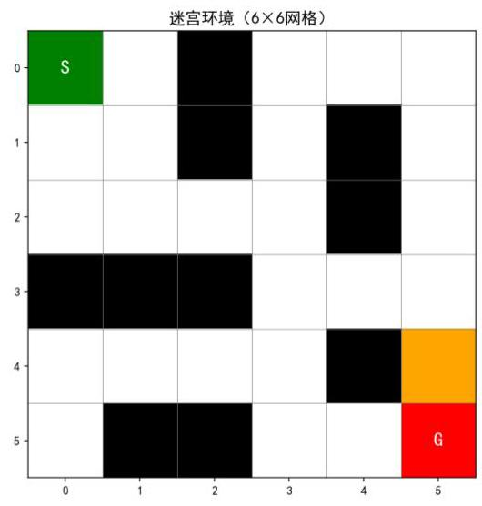
图 3-1 迷宫环境示意图

3.2 代码设计
本文的代码实现采用模块化设计，主要包含以下几个核心模块:
(1)MazeEnv 类:环境模拟模块。实现了迷宫环境的核心功能，包括 reset (重置环境到初始状态)、step(执行动作并返回下一状态、奖励和终止标志)、is_valid_position (判断位置是否可通行)等方法。
(2)QLearningAgent 类:Q 表管理模块。负责维护 Q 表 (大小为[36, 4]的二维矩阵)、基于$ε$-greedy 策略选择动作(以概率$ε$随机探索，否则选择 Q 值最大的动作)、以及使用贝尔曼更新公式进行 Q 值更新。
(3)train 函数:训练循环模块。实现了完整的训练流程，包括回合迭代、状态转移、 $Q$ 值更新和探索率衰减,同时记录每回合的统计数据 (总奖励、步数、是否成功)。
(4)可视化模块:多个可视化函数，用于生成训练曲线(奖励、步数、成功率、探索率衰减)、Q表热力图(状态价值、最优策略、Q表)、最优路径展示以及参数敏感性分析图表。

3.3 Q-Learning 算法伪代码
下面给出本文实现的 Q-Learning 迷宫探索算法的伪代码描述:
Algorithm: Q-Learning for Maze Navigation
Input: 学习率 $α=0.1$ ,
折扣因子 $γ=0.9$ ,
初始探索率 $ε=1$
Initialize: $Q(s,a)=0$ for all $s∈S,a∈A$
For episode $=1$ To 500:
$s←$ reset environment (start position)
While $s$ is not terminal and steps $<100$ :
With probability $ε:a←{random⁡}_{a}α(s,a)$
Otherwise: $a←{argmax⁡}_{a}Q(s,a)$
Execute a, observe reward r and next state s'
$Q(s,a)←Q(s,a)+α[r+γ⋅a^{′}⁡Q(s^{′},a^{′})−Q(s,a)]$
$s←s^{′}$
End While
$ε←max⁡(0.01,ε×0.995)$
End For
该算法的核心是贝尔曼更新公式, 其中学习率$α$控制新信息的接受程度, 折扣因子 $γ$ 决定未来奖励的重要性。$ε$-greedy 策略在探索与利用之间取得平衡,随着训练进行逐渐从探索转向利用。每回合最多 100 步的限制防止智能体在早期无限循环。

3.4 实验结果与分析
经过 500 回合训练, Q-Learning 算法在本文构建的 $6×6$ 迷宫环境中表现出良好的收敛性和有效性。下面从迷宫环境结构、训练过程、 $Q$ 表学习结果、最优路径等方面进行详细分析。
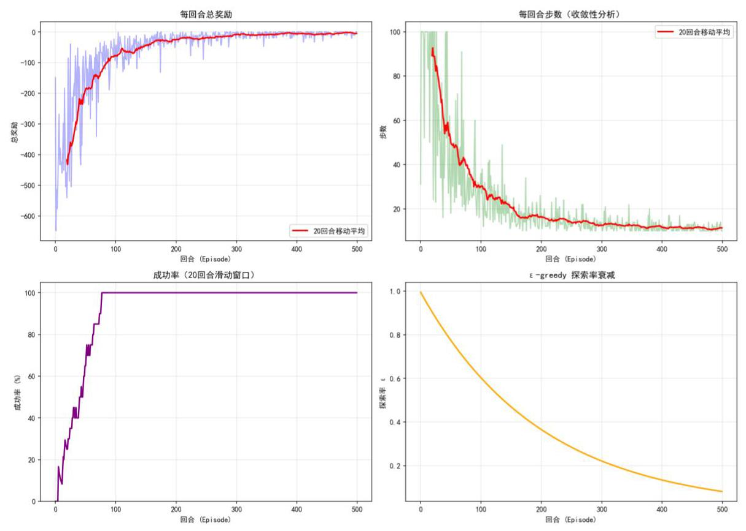
图 3-2 训练曲线
图 3-2 展示了训练过程中各项指标的变化趋势。左上子图为每回合总奖励曲线, 可见奖励从初期的约 -600 逐步提升，在约 300 回合后稳定在接近 0 附近；右上子图为每回合步数曲线，步数从初期的 100 步(达到上限)逐渐下降，在约 200 回合后稳定在约 11-13 步; 左下子图为成功率曲线, 显示智能体在约 80 回合后即达到 100% 成功率并保持稳定; 右下子图为探索率 $ε$ 的衰减曲线,从 1.0 平滑衰减至约 0.08 。整体来看,算法在约 200-300 回合实现全面收敛。
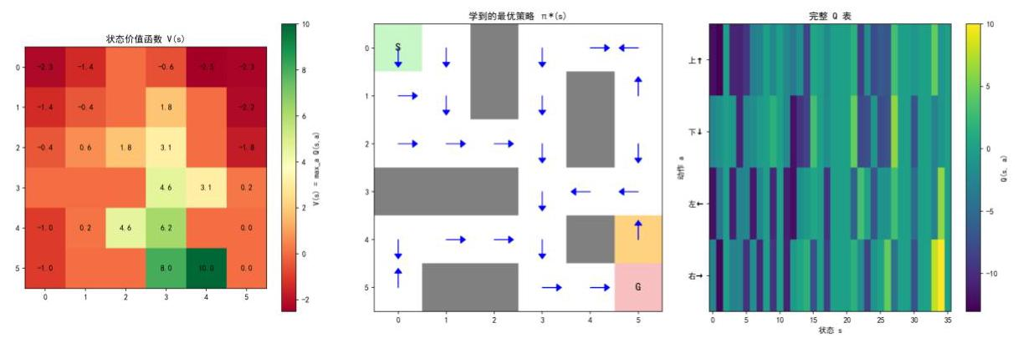
图 3-3 Q 表可视化
图 3-3 包含三个子图, 从不同角度展示了 $Q$ 表的学习结果。左图为状态价值函数 V(s)热力图,显示了每个状态的最大 $Q$ 值,值域从 -2.5(深红色，远离终点的死胡同区域)到10.0(深绿色，终点位置)，形成了清晰的价值梯度，引导智能体向终点移动。中图为最优策略 $π^{{}^{∗}}(s)$ 可视化，用蓝色箭头表示每个状态的最优动作方向，灰色方块表示障碍物,可见箭头均指向终点方向并巧妙绕过障碍。右图为完整 $Q$ 表热力图,横轴为 36 个状态，纵轴为 4 个动作，明亮的黄色区域集中在终点附近状态，表明这些状态-动作对具有较高的期望回报。
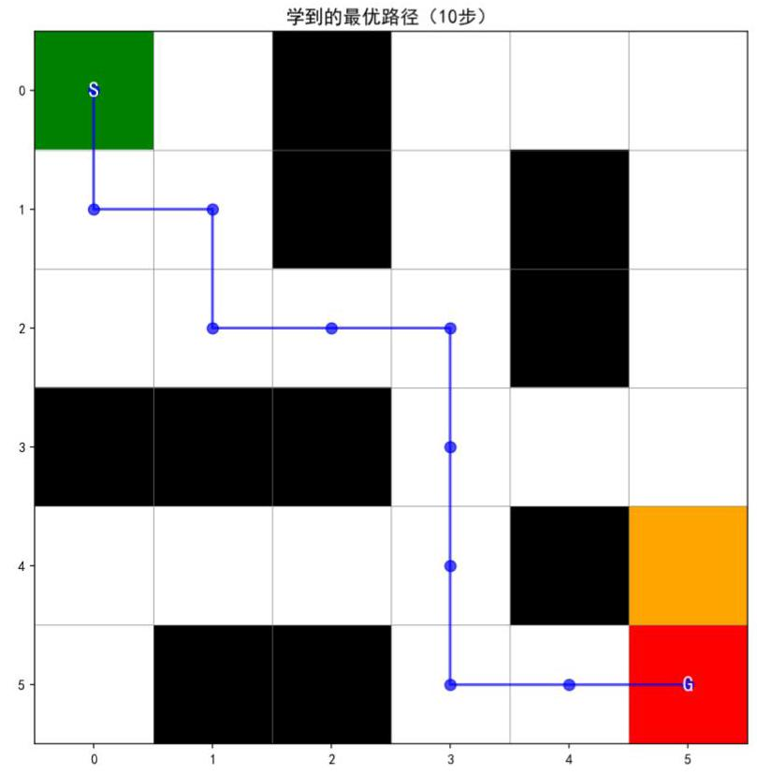
图 3-4 最优路径
图 3-4 展示了训练完成后智能体学会的最优路径。该路径共计 10 步, 具体走法为: 从起点 $(0,0)$ 出发，经过 $(1,0)→(1,1)→(2,1)→(2,2)→(2,3)→(3,3)→(4,3)→(5,3)→(5,4)$ 最终到达终点 $(5,5)$ 。蓝色连线和圆形标记清晰地显示了路径轨迹,智能体成功绕过了所有黑色墙壁障碍和橙色陷阱，找到了一条安全且高效的路径。该结果证实了 Q-Learning 算法在离散状态空间中学习最优策略的能力。

3.5 参数敏感性分析
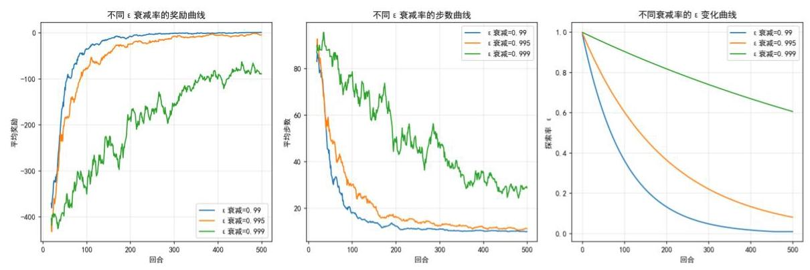
图 3-5 探索率 ε 敏感性分析
图 3-5 对比了三种不同 $ε$ 衰减率(0.99、0.995、0.999)对算法性能的影响。左图显示奖励曲线: $ε$ 衰减率为 0.99 时收敛最快，奖励快速接近最优值；0.995 时收敛稍慢但最终也能达到相似水平; 0.999 时因探索过多导致学习明显较慢, 500 回合内未能充分收敛。中图显示步数曲线: 0.99 和 0.995 均能快速降至最优步数 (约 10 步), 而 0.999 保持在约 30 步且波动较大。右图显示 $ε$ 衰减过程: 0.99 在 400 回合前已接近 0,0.995 在 500 回合时降至约 0.08，0.999 在 500 回合时仍约为 0.6 。实验表明，适当的探索率衰减速度对算法性能至关重要, 衰减过慢会导致过度探索, 阻碍策略收敛。
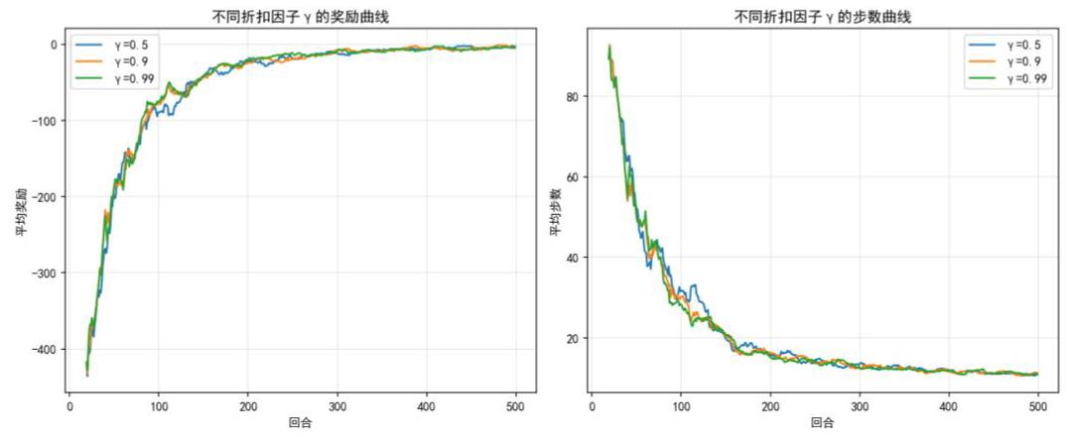
图 3-6 折扣因子 γ 敏感性分析
图 3-6 对比了三种不同折扣因子 $γ$ (0.5、0.9、0.99)对算法性能的影响。左图为平均奖励曲线，三种配置均从约 -450 逐步提升并收敛，其中 $γ=0.5$ (蓝色)波动稍大且收敛稍慢， $γ=0.9$ (橙色)和 $γ=0.99$ (绿色)表现相近且更为平滑。右图为平均步数曲线， 均从约 90 步降至约 10-15 步, $γ=0.9$ 和 0.99 收敛更快。实验表明,算法对折扣因子的选择具有一定的鲁棒性,三种 $γ$ 值最终均能收敛。但较高的 $γ$ 值(0.9 和 0.99)有利于智能体考虑长期回报，学习速度更快且收敛更平滑，而 $γ=0.5$ 时智能体偏向“短视”，只关注即时奖励，导致学习效率略低。
综合以上实验结果, 本文验证了 Q-Learning 算法的有效性和收敛性。算法成功学会了从起点到终点的 10 步最优路径, 最终成功率达到 100%, 平均步数从初期的 52.52 步降至最终的 11.33 步。与原论文的理论分析一致, 在满足所有状态-动作对被充分访问的条件下, $Q$ 值收敛到最优值。探索率 $ε$ 的衰减策略和折扣因子 $γ$ 的选择对算法性能有显著影响, 合理的参数设置是算法成功的关键。实验同时证实了 Q-Learning 的离策略特性 ——智能体使用 $ε$-greedy 策略进行探索，但 Q 值更新使用贪婪策略，两者解耦使得算法能够在探索的同时学习最优策略。

参考文献
- Watkins C J C H, Dayan P. Q-learning[J]. Machine Learning, 1992, 8(3-4): 279-292.
- Watkins C J C H. Learning from delayed rewards[D]. Cambridge: King's College, University of Cambridge, 1989.
- 周志华. 机器学习[M]. 北京: 清华大学出版社, 2016.
- Mohri, M., Rostamizadeh, A., & Talwalkar, A.. Foundations of machine learning (2nd ed.) [M]. The MIT Press, 2018.
- Sutton R S, Barto A G. Reinforcement Learning: An Introduction[M]. 2nd ed. Cambridge: MIT Press, 2018.

